
SAINT DIER D’AUVERGNE
Salle de la Briqueterie

2 jours En attendant Noël …

Samedi 21 novembre
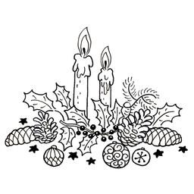
10h00 à 18h00 stand photo de l’APE Miod’école
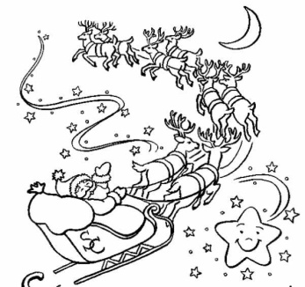
14h00 Jeux de société pour petits et grands
Entrée gratuite

Dimanche 22 novembre
11h00 à 12h00 Lecture de contes
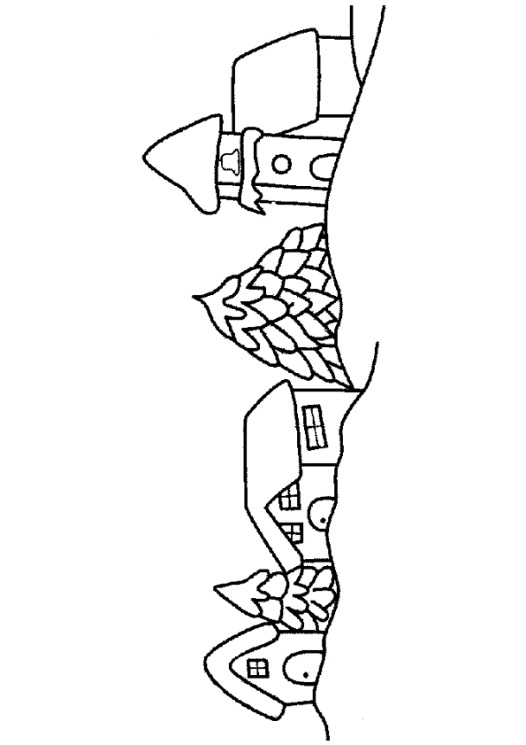
Entrée gratuite
15h00 Spectacle jeune public à partir de 3 ans
« BOÎTE à GANTS »
Avec LA TOUTE PETITE COMPAGNIE
Entrée 4€

Samedi 21 et dimanche 22
10h00 à 18h00 Exposition « Des arbres pour la vie »
(Dessins, aquarelles, peintures, collages, encre, patchworks, …)
Entrée gratuite

Buvette et petite restauration

Renseignements et réservations :  06 08 78 95 53 ou les100metiers@gmail.com |  |  |  | Saint Dier d’Auvergne  
ipns ne pas jeter sur la voie publique

